**KEGIATAN 4**

1. Mengetik program berikut

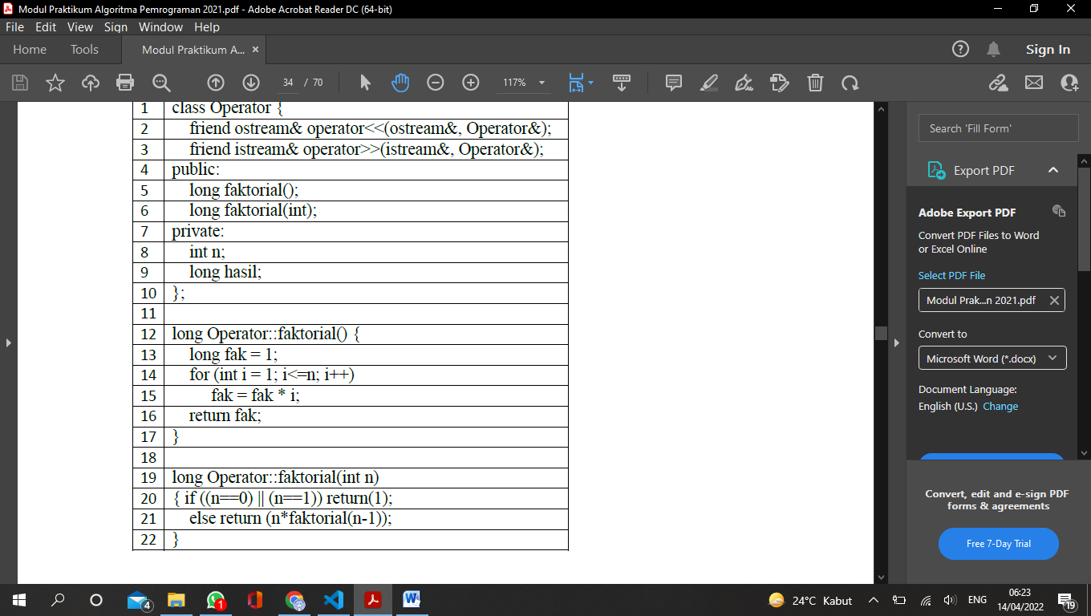

Hasil :

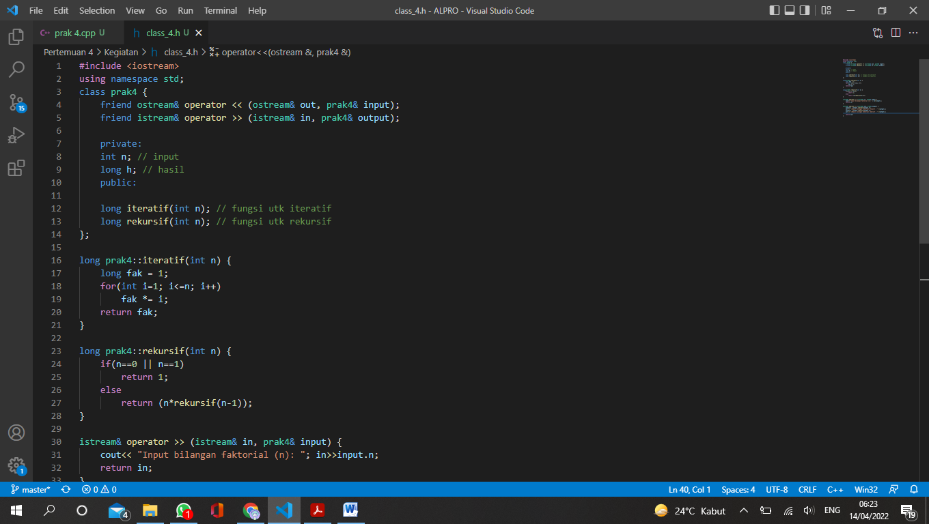

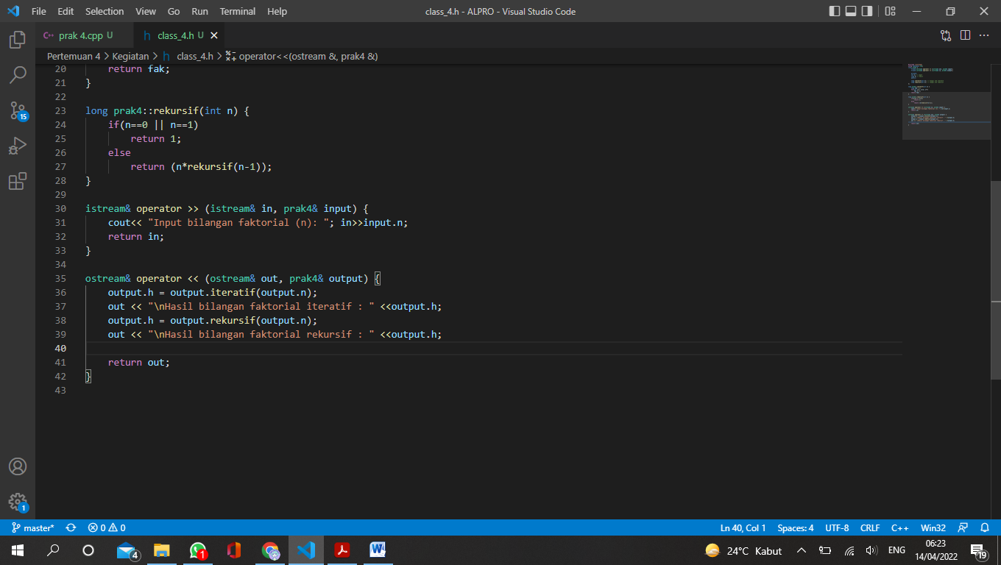

Fungsi dipanggil di :

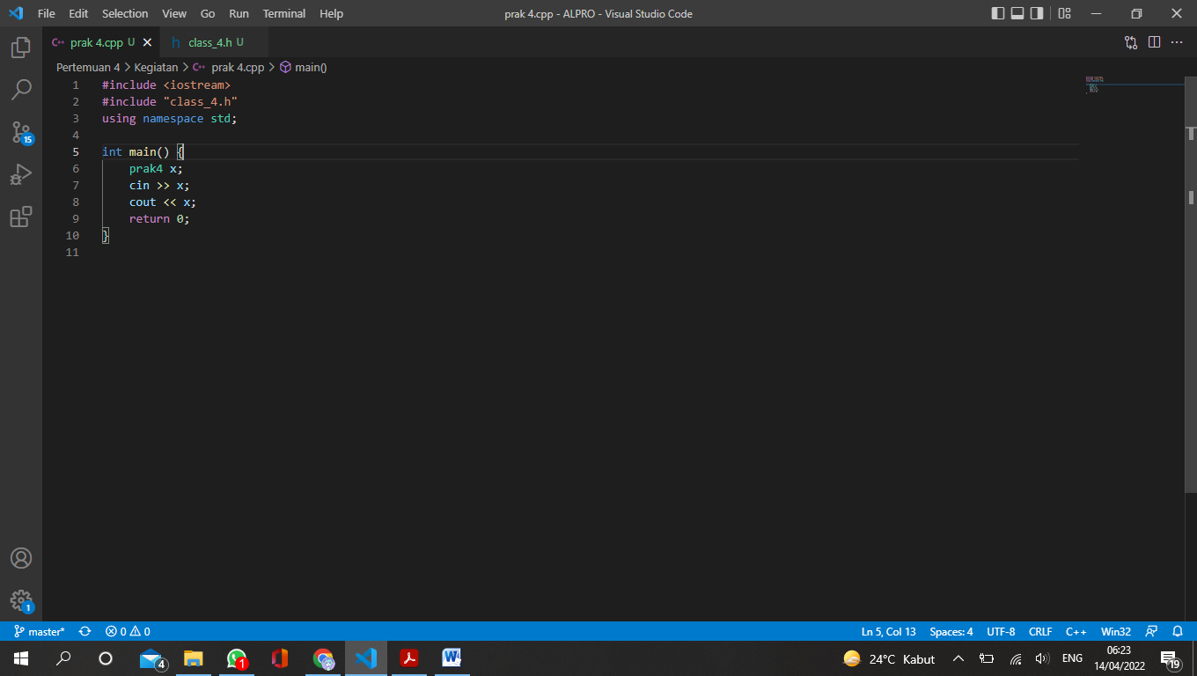

1. Buat flowchart raptor untuk fungsi iteratif

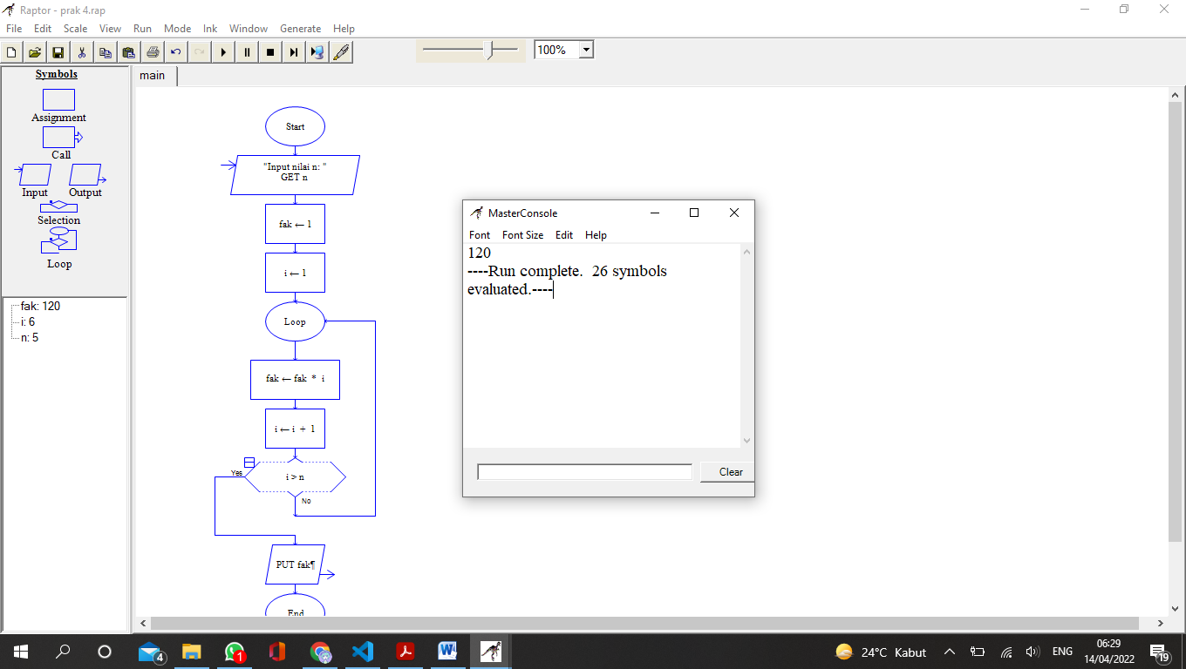

1. Buat flowchart raptor dari untuk fungsi rekursif

